# 深圳实验学校中学部临聘人员报名表

岗位名称：  **联系电话：**

|  |  |  |  |  |  |  |  |  |  |  |  |  |  |  |  |  |
| --- | --- | --- | --- | --- | --- | --- | --- | --- | --- | --- | --- | --- | --- | --- | --- | --- |
| 姓 名 | |  | | 性 别 |  | | | 民 族 | | | | |  | | | 照片 |
| 政治面貌 | |  | | 出生日期 |  | | | 婚姻状况 | | | | |  | | |
| 籍贯 | |  | | 户籍所在地 |  | | | 现聘专业技术资格及时间 | | | | |  | | |
| 身份证号码 | | | |  | | | | 教龄 | |  | | | 教师资格证 | | □高中  □初中 | |
| 联系电话/地址 | | | |  | | | | 班主任年限 | |  | | |
| 毕业院校及专业 | 学历 | | | 院校及专业 | | | | | | | | | | | 学习始止时间 | |
| 本科 | | |  | | | | | | | | | | |  | |
| 硕士研究生 | | |  | | | | | | | | | | |  | |
| 博士研究生 | | |  | | | | | | | | | | |  | |
| 现工作单位及职务 | | | |  | | | | | | | | | | | | |
| 人员状况 | | | | □在编 □非在编 | | | 现工作单位类型 | | | | | | | | □公办 □民办 | |
| 主要学习和  工作经历 | | |  | | | | | | | | | | | | | |
| 主要业绩和荣誉 | | |  | | | | | | | | | | | | | |
| **配偶信息（必填）** | | | | | | | | | | | | | | | | |
| 姓名 | | |  | 联系电话 | |  | | | | | 出生日期 | | |  | | |
| 现工作单位及职务 | | |  | | | | | | 联系地址 | | |  | | | | |

本人承诺上述信息真实，本人手写签名：

日期： 年 月 日

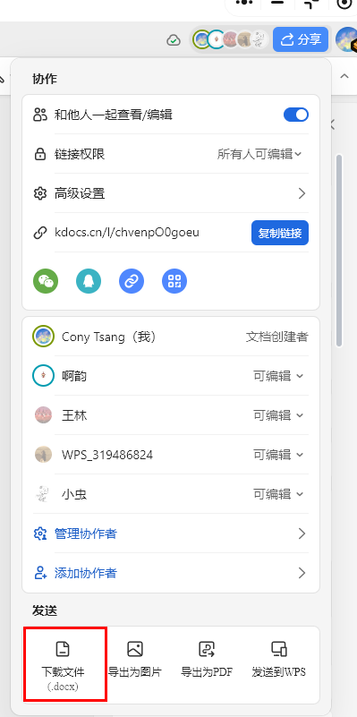请老师们使用电脑网页打开报名表后，鼠标触碰右上方分享--发送-下载为docx文件（请不要直接填写线上表格，以免泄露个人信息，谢谢）